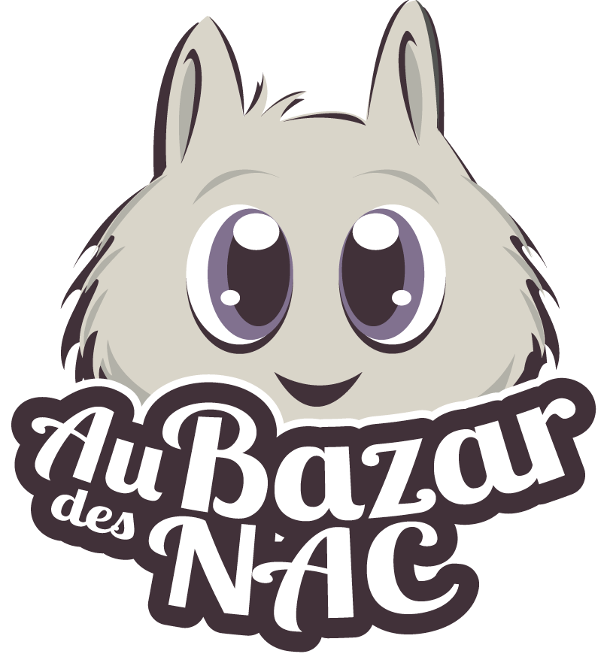

Questionnaire de demande d’adoption
A renvoyer à aubazardesnac@gmail.com

Merci de répondre en couleur

1 – Renseignements personnels :

Nom :
Prénom :
Date de naissance :
Adresse postale :
Numéro de téléphone fixe :
Numéro de téléphone portable :
Adresse e-mail :
Adresse de votre (ou vos) site(s) web :
Pseudo(s) et forum(s) fréquenté(s) :
Comment avez-vous connu l’association ?

2 – Logement personnel :

Studio - Appartement – Maison de ville - Maison avec jardin – Autre [À préciser] (Effacer les mauvaises réponses)
Il s’agit d’un F (ou T) : 1 / 1 bis / 2 / 3 / 4 / 5 et plus (Effacer les mauvaises réponses)
Vous êtes : locataire – propriétaire – vivez chez un membre de votre famille (Effacer les mauvaises réponses)
Si vous êtes locataire avez-vous l’autorisation d’avoir des animaux domestiques ?
Nombre d’adultes dans la maison :
Nombre d’enfants dans la maison (merci de préciser leur âge) :
L’un des membres de la maison souffre-t-il d’une allergie aux animaux ?

3 – Animaux possédés :

Combien possédez-vous d’animaux ?
De quelle(s) espèce(s) et de quel(s) sexe(s) ?

Sont-ils stérilisés ?
Leurs vaccins sont-ils à jour ?
Quelles sont les coordonnées de votre vétérinaire ?
A-t-il l’habitude de soigner l’espèce que vous souhaitez adopter ?

Faites-vous habituellement de la reproduction avec certains de vos animaux ?
Si oui, selon quels critères ? Quelles précautions particulières prenez-vous ?

Quel budget êtes-vous prêt(e) à consacrer à vos animaux par mois pour les frais de base et les éventuels frais vétérinaires ?
Que faites vous de vos animaux lorsque vous partez en vacances ?
Quelles circonstances pourraient vous amener à replacer/abandonner vos animaux ?

4 – Les animaux que vous souhaitez adopter chez nous :

Pourquoi avez-vous envie d’adopter chez nous ?
Quel animal vous intéresse et pourquoi (merci de préciser son nom) ?
Comment avez-vous connu l’animal que vous souhaitez adopter ? Merci de préciser pour nous aider dans nos statistiques (forum, recherche d’adoption sur internet, classeur d’adoption chez les vétérinaires, etc.).
Avez-vous déjà été propriétaire de cette espèce ?

5 – Conditions de vie post-adoption :
Pensez-vous l’intégrer avec d’autres animaux de la même espèce ? Si oui, merci de préciser de quelle manière vous comptez procéder.
Avez-vous déjà préparé son arrivée ?
Comment comptez vous le nourrir ? (Merci de détailler au maximum la réponse : types d’aliments, marques, friandises, composition et taux importants s’il s’agit d’un mélange maison …)

Pour quel mode de vie allez vous opter ? (Cage uniquement, semi liberté, liberté totale, temps de sortie hors de la cage/de l’enclos,…)

Envisagez-vous de faire vivre l’animal en extérieur ? Si oui, merci de décrire l’espace de vie et de nous fournir des photographies des installations.

Quelles seront les dimensions de l’habitat ?
Dans quelle pièce se situera l’habitat ?
A quelle fréquence pensez-vous qu’il faudra nettoyer l’habitat ?
Quel type de litière pensez-vous utiliser ?
Quelle sera la fréquence de changement de la litière ?
Combien de temps par jour comptez-vous accorder à l’animal ?
Avez-vous la possibilité de séparer les animaux en cas d’incompatibilité ?
Avez-vous la possibilité d’effectuer une quarantaine dans une pièce dans laquelle vos animaux n’entrent pas ?
Votre foyer est il adapté afin d’éviter les accidents et les dégâts ?

- Acceptez vous de ne jamais faire reproduire l’animal que vous adopterez chez nous ? (clause non valable pour les oiseaux)
- Acceptez-vous d’effectuer tous les rappels de vaccins ?
Contre la Myxomatose et la maladie hémorragique (VHD classique et VHD variant) pour les lapins
Contre la maladie de Carré pour les furets

- Acceptez-vous de faire remplacer l’implant des furets femelles adoptés chez nous avant la fin de son activité (la date de pose de l’implant vous sera indiquée sur le contrat d’adoption) ?
- Acceptez-vous de nous donner régulièrement des nouvelles de l’animal?

Sachez qu’en cas de validation de la demande, il est possible qu’un membre de l’association se rende à votre domicile afin de vérifier que tout se passe bien avec l’animal adopté, conformément au contrat d’adoption.

- Êtes-vous conscient(e) que vous devrez vous occuper correctement de l’animal jusqu’à la fin de sa vie ?
- Acceptez-vous de nous restituer l’animal si vous ne pouviez l’assumer jusqu’à la fin de sa vie?
L’association devra être tenue au courant en cas de décès de l’animal adopté.

- Souhaitez-vous que l’animal que vous voulez adopter effectue une visite vétérinaire pré-adoption ?
Si oui, le prix de la consultation sera à votre charge. En cas de refus, l’association se décharge de toute responsabilité quant à une maladie détectée suite à l’adoption
OUI - Frais de la visite à rembourser par l’adoptant. Ces frais de visite peuvent être pris en charge par l'association pour les animaux ayant des antécédents médicaux. Ceci sera traité au cas par cas lors de la mise en place du contrat d’adoption.
NON - L’association se décharge de toutes responsabilités quant à une maladie détectée suite à l’adoption.

6 – Si l’animal que vous souhaitez adopter est un rongeur :

Pensez à veiller sur votre petit compagnon lorsque celui-ci sera en liberté : certains d’entre eux se feront un plaisir de grignoter la tapisserie, les fils électriques, les tissus, les meubles, vos magazines, la moquette, le lino etc.… D’autres ne seront jamais propres et pourront s’oublier par-ci par-là.

7 – Si l’animal que vous souhaitez adopter est un lapin :

Les lapins doivent être vaccinés contre la Myxomatose et la maladie Hémorragique (VHD), tous les 4 mois à 1 an, en fonction des types de vaccin.

Pensez à veiller sur votre petit compagnon lorsque celui-ci sera en liberté : certains lapins se feront un plaisir de grignoter la tapisserie, les fils électriques, les tissus, les meubles, vos magazines, la moquette, le lino etc.… Ne laissez pas vos plantes d’intérieur à sa portée ! Les lapins de l’association sont en général propres chez leur Famille d’Accueil (dans le cas contraire, l’information est donnée sur la fiche d’adoption), toutefois il faudra très probablement un petit d’adaptation et de marquage lors de l’arrivée chez l’adoptant.

8 – Si l’animal que vous souhaitez adopter est un furet :

Les furets doivent être vaccinés annuellement contre la maladie de Carré et en cas de déplacements à l’étranger (ex : Angleterre) le vaccin contre la Rage est obligatoire
L’aplasie médullaire ou hyperoestrogénisme correspond à la raréfaction de la moelle osseuse due à la production massive d'oestrogènes au cours des chaleurs chez la furette. Non stérilisée chimiquement ou chirurgicalement, la furette reste en chaleur tant qu’il n’y a pas fécondation. L'aplasie médullaire entraînant une diminution de la production des cellules sanguines (globules rouges et globules blancs), elle est fatale pour la furette d'où la nécessité de la stérilisation. Les furettes de l’association sont généralement implantées (plus rarement stérilisées).

- Etes vous conscient qu’un furet n’est ni un chien, ni un chat, et qu’il ne deviendra peut être jamais propre ?
Avez-vous la patience d’éduquer un furet qui pourrait mordre ?
Comment éduque-t-on un furet (punitions, récompenses…) ?

Ne pas laisser les plantes d’intérieur à sa portée, interdire l’accès à la salle de bain, faire attention à la cuvette des toilettes, faire attention à la machine à laver, au lave vaisselle, au four et aux autres appareils électroménagers, faire attention avec les canapés clic clac, ne pas laisser traîner des objets que le furet pourrait mâcher et avaler (Gommes, stylos, balles en mousses, couteaux, télécommandes, objets en caoutchouc etc.…), faire attention à ce qui pourrait lui servir « d’escalier » pour monter sur les étagères ou autres meubles, toujours refermer vos placards ou armoires, protéger l’accès aux fenêtres, portes ou à l’extérieur, protéger l’accès aux cages de vos autres petits animaux (le furet est un prédateur des lapins, rongeurs et oiseaux !).

